（格式二十） 母子公司間業務關係及重要交易往來情形
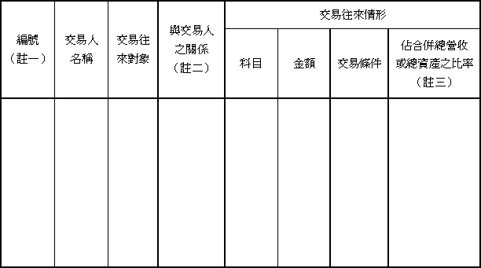
註１：母公司及子公司互相間之業務往來資訊應分別於編號欄註明，編號之填寫方法如下：
１、母公司填0。
２、子公司依公司別由阿拉伯數字1開始依序編號。
註２：與交易人之關係有以下三種，標示種類即可：
１、母公司對子公司。
２、子公司對母公司。
３、子公司對子公司。
註３：交易往來金額佔合併總營收或總資產比率之計算，若屬資產負債科目者，以期末餘額佔合併總資產之方式計算；若屬損益科目者，以期中累積金額佔合併總營收之方式計算。
註４：本表之重要交易往來情形得由公司依重大性原則決定是否須列示。

